
О внесении дополнений в постановление акимата Мангистауской области от 28 мая 2014 года № 119 "Об утверждении регламента государственной услуги "Постановка на учет и очередность, а также принятие местными исполнительными органами решения о предоставлении жилища гражданам, нуждающимся в жилище из государственного жилищного фонда или жилище, арендованном местным исполнительным органом в частном жилищном фонде"
Утративший силу
Постановление акимата Мангистауской области от 07 октября 2014 года № 252. Зарегистрировано Департаментом юстиции Мангистауской области 14 ноября 2014 года № 2522. Утратило силу постановлением акимата Мангистауской области от 29 июля 2015 года № 216
Сноска. Утратило силу постановлением акимата Мангистауской области от 29.07.2015 № 216(вводится в действие по истечении десяти календарных дней со дня его первого официального опубликования).
Примечание РЦПИ.
В тексте документа сохранена пунктуация и орфография оригинала.
В соответствии с Законом Республики Казахстан от 15 апреля 2013 года «О государственных услугах» акимат области ПОСТАНОВЛЯЕТ:
1. Внести в постановление акимата Мангистауской области от 28 мая 2014 года № 119 «Об утверждении регламента государственной услуги «Постановка на учет и очередность, а также принятие местными исполнительными органами решения о предоставлении жилища гражданам, нуждающимся в жилище из государственного жилищного фонда или жилище, арендованном местным исполнительным органом в частном жилищном фонде» (зарегистрировано в Реестре государственной регистрации нормативных правовых актов за № 2466, опубликовано 15 июля 2014 года в информационно-правовой системе «Әділет», 15 июля 2014 года в газете «Огни Мангистау») следующие дополнения:
в регламенте государственной услуги «Постановка на учет и очередность, а также принятие местными исполнительными органами решения о предоставлении жилища гражданам, нуждающимся в жилище из государственного жилищного фонда или жилище, арендованном местным исполнительным органом в частном жилищном фонде», утвержденного указанным постановлением:
раздел 4 дополнить пунктом 12 следующего содержания:
«12.Подробное описание последовательности процедур (действий), взаимодействий структурных подразделений (работников) услугодателя в процессе оказания государственной услуги, а также описание порядка взаимодействия с иными услугодателями и (или) ЦОНом и порядка использования информационных систем в процессе оказания государственной услуги отражается в справочнике бизнес-процессов оказания государственной услуги согласно приложению 3 к настоящему Регламенту. Справочник бизнес-процессов оказания государственной услуги размещается на ПЭП,интернет-ресурсе услугодателя.»;
дополнить приложением 3 согласно приложению к настоящему постановлению.
2. Государственному учреждению «Управление энергетики и жилищно-коммунального хозяйства Мангистауской области» (БеришбаевК.С.) обеспечить официальное опубликование данного постановления в информационно-правовой системе «Әділет» и в средствах массовой информации, размещение на интернет-ресурсе акимата Мангистауской области.
3. Контроль за исполнением настоящего постановления возложить на первого заместителя акима области Алдашева С.Т.
4. Настоящее постановление вступает в силу со дня государственной регистрации в органах юстиции и вводится в действие по истечении десяти календарных дней после дня его первого официального опубликования.

Аким области А. Айдарбаев

«СОГЛАСОВАНО»
Исполняющий обязанности руководителя
государственного учреждения
«Управление энергетики
и жилищно-коммунального хозяйства
Мангистауской области»
Беришбаев К.С.
07 октября 2014 года

Приложение
к постановлению акимата
Мангистауской области
от 07 октября 2014 года № 252
Приложение 3
к регламенту государственной услуги «Постановка на учет и очередность,
а также принятие местными исполнительными органами решения о
предоставлении жилища гражданам, нуждающимся в жилище из
государственного жилищного фонда или жилище, арендованном местным
исполнительным органом в частном жилищном фонде»
Справочник
бизнес-процессов оказания государственной услуги «Постановка на учет и очередность, а также принятие местными исполнительными органами решения о предоставлении жилища гражданам, нуждающимся в жилище из государственного жилищного фонда или жилище, арендованном местным исполнительным органом в частном жилищном фонде»
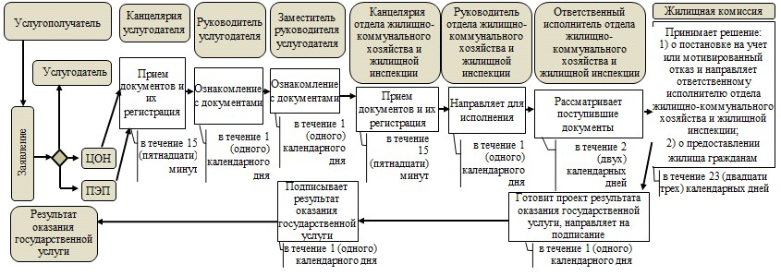
Условные обозначения:
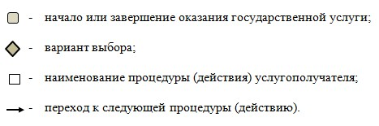

© 2012. РГП на ПХВ «Институт законодательства и правовой информации Республики Казахстан» Министерства юстиции Республики Казахстан

